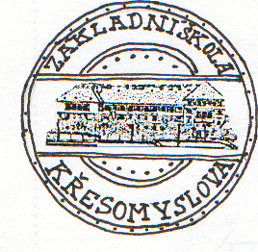
Základní škola,

Praha 4, Křesomyslova 2

tel:/fax: 261 215 728 / 261 215 730
e-mail: zs.kresomysl@volny.cz
www.zskresomyslova.cz
________________________________________________________________________________________________

Žádost o přijetí k základnímu vzdělávání
(podle ustanovení § 36, odstavce 4 a 5 zákona č. 561/2004 Sb. ve znění pozdějších předpisů
a v souladu s § 44 a násl. správního řádu)
pro školní rok 20…… / 20……

Žádám ředitelství ZŠ Křesomyslova o přijetí k povinné školní docházce pro dítě:
Příjmení, jméno: ………………………………….……..………………………………………….………….…….…,
datum narození: ……………………………..…..…., státní občanství: …………………….……………..…..….,
místo trvalého pobytu: ..……………………………………………………………………..…………...……………
………………………..…………………………………………………………………………………………….……….

Zákonný zástupce
Příjmení, jméno, titul: ……………………………………………………………………………………….…………
Doručovací adresa: ………………………………………………………………………………………………..……
Telefon: ……………………………………………

Čestné prohlášení zákonného zástupce v případě, že žádost doručí pouze jeden ze zákonných zástupců:
Prohlašuji, že jednám ve vzájemné shodě s druhým zákonným zástupcem a ve prospěch dítěte. Všechny uvedené údaje jsou pravdivé.

V Praze dne …………………. …………………………………………
podpis zákonného zástupce

Došlo dne, spisová značka (vyplní škola):

